Областное государственное автономное

общеобразовательное учреждение

«Образовательный комплекс

«Алгоритм Успеха»

Белгородской области

Методические рекомендации

Использование приемов технологии развития критического мышления
на уроках русского языка и литературы
в образовательном контенте
«Мобильное Электронное Образование»

Автор: Кива Светлана Николаевна, учитель русского языка и литературы, высшая квалификационная категория

Белгород
2023

Оглавление
Представление (аннотация) методической разработки……………… 4
ТЕХНОЛОГИЯ РАЗВИТИЯ КРИТИЧЕСКОГО МЫШЛЕНИЯ
В КОНТЕНТЕ «МОБИЛЬНОЕ ЭЛЕКТРОННОЕ ОБРАЗОВАНИЕ» 5
Практическая часть
РАЗДЕЛ I.УРОКИ ЛИТЕРАТУРЫ НА ОСНОВЕ ПЛАТФОРМЫ МЭО

ТЕХНОЛОГИЧЕСКАЯ КАРТА УРОКА ЛИТЕРАТУРЫ В 9 КЛАССЕ
ПО РОМАНУ А. С.ПУШКИНА «ЕВГЕНИЙ ОНЕГИН» 8

ТЕХНОЛОГИЧЕСКАЯ КАРТА УРОКА ЛИТЕРАТУРЫ В 10 КЛАССЕ
ПО РОМАНУ Л. Н..ТОЛСТОГО «ВОЙНА И МИР» 16

ТЕХНОЛОГИЧЕСКАЯ КАРТА УРОКА ЛИТЕРАТУРЫ В 11 КЛАССЕ
ПО ТВОРЧЕСТВУ Н, С.ГУМИЛЕВА 26

ТЕХНОЛОГИЧЕСКАЯ КАРТА УРОКА ЛИТЕРАТУРЫ В 11 КЛАССЕ
ПО РАССКАЗУ Л.С.ПЕТРУШЕВСКОЙ «НОВЫЕ РОБИНЗОНЫ» 34
РАЗДЕЛ II.УРОКИ РУССКОГО ЯЗЫКА НА ОСНОВЕ ПЛАТФОРМЫ МЭО

ТЕХНОЛОГИЧЕСКАЯ КАРТА ПО РУССКОМУ ЯЗЫКУ В 9 КЛАССЕ
«БЕССОЮЗНОЕ СЛОЖНОЕ ПРЕДЛОЖЕНИЕ» 44

ТЕХНОЛОГИЧЕСКАЯ КАРТА ПО РУССКОМУ ЯЗЫКУ В 10 КЛАССЕ
«ПОВТОРЕНИЕ.МОРФЕМИКА И ОРФОГРАФИЯ» 53

ТЕХНОЛОГИЧЕСКАЯ КАРТА ПО РУССКОМУ ЯЗЫКУ В 11 КЛАССЕ
«ЗНАКИ ПРЕПИНАНИЯ В СП С НЕСКОЛЬКИМИ ПРИДАТОЧНЫМИ» 63

Заключение. 74
Список литературы 75

Представление (аннотация) методической разработки

Публикуемые материалы помогут в организации уроков русского языка и литературы в 9-11 классах на основе цифровой школы «Мобильное Электронное Образование» с использованием приемов технологии развития критического мышления. Приемы, предложенные в технологических картах уроков русского языка и литературы, направлены на повышение творческого потенциала выпускников. Практические цели сборника обусловили его содержание и структуру.
Настоящее пособие включает в себя следующие разделы:
-теоретическое обоснование использования приемов технологии развития критического мышления на уроках русского языка и литературы в контенте «Мобильное Электронное Образование»;
- технологические карты уроков литературы в 9-11 классе на базе МЭО;
- технологические карты уроков русского языка в 9-11 классе на базе МЭО;
-заключения;
-списка литературы.
Цель данного пособия: обобщить практический опыт использования методических приемов технологии развития критического мышления на разных этапах уроков русского языка и литературы в контенте «Мобильное Электронное Образование»
Представленные в методических рекомендациях материалы учитель может использовать в обучении смешанного типа, а также в системе онлайн-уроков, которые проводятся в дистанционном формате.

ТЕХНОЛОГИЯ РАЗВИТИЯ КРИТИЧЕСКОГО МЫШЛЕНИЯ
В КОНТЕНТЕ «МОБИЛЬНОЕ ЭЛЕКТРОННОЕ ОБРАЗОВАНИЕ

Современная школа, основой которой являются новые Федеральные образовательные стандарты, определила главной задачей развитие личности ученика. Он должен уметь работать с большим потоком информации, самостоятельно определять главное и второстепенное, анализировать изученное и делать выводы. Теперь обучающийся является полноценным участником образовательного процесса, так как не просто работает на уроке, а учится «учиться».
Реализовать новые стандарты невозможно без цифрового контента, поэтому самым продуктивным типом обучения является смешанный. Учитель строит урок на основе выбранной педагогической технологии и интерактивных элементов цифрового формата.
В методических рекомендациях рассматривается новая информационно-образовательная платформа -«Мобильное Электронное Образование». Она позволяет педагогу «расширить границы» традиционного урока. МЭО многофункционально: это и наполнение урока программным компонентом, и задания олимпиадного уровня, и работа со словарями.
Онлайн уроки построены на основе технологии развития критического мышления.
Использование технологии критического мышления является важным педагогическим инструментом для развития творческих способностей обучающихся. ТРКМ, в основе которой лежит теория осмысленного обучения Л.С. Выготского, является ведущей в построении интернет-уроков русского языка и литературы ресурса МЭО. Она направлена на развитие ученика, а основные показатели: оценка, собственное мнение и рефлексия суждений. Школьник, способный критически мыслить, владеет разнообразными способами осмысления и оценки информации, может выделить противоречия, аргументировать свою точку зрения, опираясь не только на свои знания, но и на мнение собеседника. Он может осуществлять планомерный поиск ответов на вопросы, вскрывать причины и последствия фактов. Конструктивную основу технологии развития критического мышления составляет базовая модель трех стадий: «вызов-осмысление-рефлексия». Именно со стадии «вызова»–проблемного вопроса начинаются уроки МЭО по русскому языку и литературе, а в качестве этапа «рефлексии» предлагаются разные формы творческих работ.
Фазы ТРКМ отражены в системе интернет-занятий цифровой платформы МЭО.
- Стадия вызова.
Учащиеся вспоминают, что им известно по изучаемому предмету (высказывают предположения), систематизируют информацию до её изучения; задают вопросы, на которые хотели бы получить ответ, формулируя собственные цели.
Информация, полученная на первой стадии, выслушивается, записывается, обсуждается, работа ведётся индивидуально – в парах – группах.
Большинство приемов часто сопровождается анализом-дискуссией, это создает условия для развития творческого мышления.
2. Стадия осмысления.
Учащиеся читают текст (параграф), учитель предлагает активные методы чтения, Обучающиеся ведут записи по мере осмысления новой информации, отслеживают понимание при работе с изучаемым материалом.
Непосредственный контакт с новой информацией (текст, фильм, лекция, материал Интернет-урока), работа ведётся индивидуально или в парах.
3. Стадия рефлексии.
Учащиеся соотносят получаемую информацию с уже известной, используя знания, полученные на стадии осмысления. Производят отбор информации, наиболее значимой для понимания сути изучаемой темы. Выражают новые идеи и информацию собственными словами, самостоятельно выстраивают причинно- следственные связи. Создают собственные тесты-размышления, творческие «продукты».
Каждый урок в МЭО завершается заданием «Ключевой вопрос». Это задание предполагает написание текста-ответа на финальный вопрос занятия.
Стадия рефлексии на цифровой платформе МЭО предполагает разные формы творческой работы на уроках русского языка и литературы.
В 9-11 классах на уроках литературы используется прием «Проблемный вопрос». Учащиеся должны ответить на вопрос по изученному произведению в объеме 5-10 предложений.
Например, задание, данное в Интернет-уроке по теме «А.Н.Островский. Драма «Гроза»: «В чем трагедия Катерины? Дайте прямой ответ на вопрос».
Проблемный вопрос на уроке литературы по изучению романа И.С.Гончарова «Обломов» звучит так: «Почему именно «Сон Обломова» Гончаров называет увертюрой всего романа?».
Вышеперечисленные приемы технологии развития критического мышления, используемые в контенте Мобильного Электронного Образования, создают условия для формирования личности, обладающей творческими способностями. В итоге старшеклассники к окончанию школы будут готовы к самостоятельной, вдумчивой работе с текстом любой сложности, что очень важно для сдачи итоговых испытаний и создания в дальнейшем ситуации успеха.

ПРАКТИЧЕСКАЯ ЧАСТЬ.

РАЗДЕЛ I.УРОКИ ЛИТЕРАТУРЫ НА ОСНОВЕ ПЛАТФОРМЫ МЭО

Технологическая карта урока литературы в 9 классе
Почему А.С.Пушкина называл роман «Евгений Онегин» своим «лучшим произведением»?
(с использованием МЭО)

ТЕХНОЛОГИЧЕСКАЯ КАРТА УРОКА

Предмет | Литература | Класс 9 | Учитель Кива С.Н.
Тема урока | Почему А.С.Пушкина называл роман «Евгений Онегин» своим «лучшим произведением»?  «Мобильное Электронное Образование». Литература 9 класс.  Занятие №10. Роман А. С. Пушкина «Евгений Онегин»  Интернет-урок№1.А.С.Пушкин. «Евгений Онегин» как новаторское произведение.
Тип урока | урок изучения нового материала (урок освоения новых знаний)
Планируемые образовательные результаты (формируемые и проверяемые)  Планируемые образовательные результаты (формируемые) | Метапредметные  - формулировать цели своего обучения;  - соотносить свои действия с планируемыми результатами, осуществлять контроль своей деятельности в процессе достижения результата, оценивать правильность решения учебной задачи;  -работать с учебной и внешкольной информацией (анализировать графическую, текстовую и прочую информацию, обобщать факты, составлять тезисы, формулировать и обосновывать выводы и т. д.);  - систематизировать информацию, выделяя главную и второстепенную, критически оценивать её достоверность с помощью педагога;  -формировать критическое мышление и творческие способности;  -использовать электронные формы образования и контролируемые Интернет-источники;  -определять свою роль в учебной группе, вклад всех участников в общий результат.  Предметные  -определять особенности реализма, познакомиться с новаторским произведением-романом в стихах, формирование понимания особенностей жанра романа.  Личностные:  - формулировать собственную точку зрения по предложенной проблеме, проявлять доброжелательность и эмоционально-нравственную отзывчивость, эмпатию как понимание чувств других людей и сопереживание им;  - воспитывать уважительное отношение к прошлому, к культурному и историческому наследию через осмысление социально-нравственного опыта предшествующих поколений.
Ключевые понятия | новаторство, реализм, «энциклопедия русской жизни»
Доминирующие методы | эвристический, частично-поисковый, метод самостоятельной работы с текстом, метод мотивации учебной деятельности.
Образовательные технологии и приемы | технология проблемного обучения; технология развития критического мышления;  приемы-«Ассоциации», «Кластер», «Эссе»
Применяемое оборудование | компьютер, проектор, презентация
Цифровые образовательные ресурсы | Мобильное Электронное Образование

Организационная структура урока
№  п/п | Этап  и цель урока | Действия  учителя | Действия  учащихся
1. | Организационный момент  Целевая установка:  организация обучающихся, включение в деятельность на личностном уровне. | Приветствует обучающихся, проверяет готовность рабочих мест.  Создает психологический настрой, положительную эмоциональную направленность. | Выполняют указания учителя, проявляя готовность к сотрудничеству.
2. | Мотивация к деятельности по формулировке темы урока. Постановка проблемы – и выход на тему.  Целевая установка:  определение темы урока обучающимися  Прием «Ассоциации» | Сегодня мы с вами открываем новые страницы в творчестве  А.С.Пушкина.  (На доске возникает иллюстрация).  Посмотрите- по набережной Невы совершает променад молодой человек -современник поэта.  Какой он? Что вы о нем думаете?  Он живет в реальности поэта и наделен добродетелями и пороками юноши того времени. Это типичный портрет аристократа 19 века. Он любимый герой Пушкина из произведения, которое стало самым значимым и самым известным в творчестве поэта. | Учащиеся сами формулируют  проблемный вопрос-тему, предполагают, какие понятия будут ключевыми
3. | Формулировка целей и задач урока  Целевая установка:  сотрудничество с обучающимися в формулировке цели и задач урока. | Каковы цели нашего занятия? (ответы детей)  1.Познакомиться с новаторским романом «Евгений Онегин»  2.Изучить творческую историю создания романа.  3.Определить признаки новаторского романа: жанр, композиция, новый тип героя | Цель и задачи урока формулируют сами обучающиеся на основе учебной ситуации, ведущей к целеполаганию.
4. | Формирование мотивации  Целевая установка:  мотивация к учебной деятельности. | Задание из МЭО  Рубрика «Это интересно»  Пушкин о публикации романа.  В начале апреля 1824 года Пушкин пишет Вяземскому: «Слёнин предлагает мне за Онегина, сколько я хочу... Дело стало за цензурой, а я не шучу, потому что дело идёт о будущей судьбе моей, о независимости — мне необходимой. Чтобы напечатать Онегина я ... готов хоть в петлю». | Выдвигают предположения, высказывают свои суждения, отвечая на вопрос: «Какой смысл для меня имеет изучение данной темы?»
5. | Планирование деятельности  Целевая установка:  Составление плана и последовательности действий | Класс делится на группы:  1группа изучает статью из МЭО  Задание из МЭО  Прочитайте историю создания романа, ответьте на вопросы: в чём необычность творческой судьбы романа «Евгений Онегин? Какие периоды творчества А. С. Пушкина охватывает работа над романом?  Создает таблицу периодов творчества автора романа.  2 группа анализирует особенности жанра романа.  Задание из МЭО  Прочитайте высказывания самого Александра Сергеевича об особенностях жанра и построения романа, а также определение жанра романа в стихах. Сделайте вывод: что имел в виду Пушкин под определением «свободный роман».  3 группа знакомится с первой главой романа 1-10 строфой  Задание из МЭО  Прочитайте и проанализируйте строфы 1—33 первой главы романа. Ответьте на вопрос: как в них проявляются особенности жанра романа и принцип свободного открытого диалога автора с читателем? Аргументируйте свои выводы. | Обучающиеся самостоятельно планируют способы достижения намеченной цели.  Обсуждают план деятельности.
6. | Актуализация опорных знаний.  Целевая установка:  повторение изученного материала, необходимого для открытия нового знания, и выявление имеющегося по данной теме недостатка знаний. | Изучение и анализ информационного материала для работы групп | Выполняют задания, повторяют, запоминают необходимую информацию и способы деятельности с ней.
7. | Практическая деятельность обучающихся.  Целевая установка:  организация условий, инициирующих детское действие. | План работы:  1.Первая группа готовит тезисы из статьи. Составляет периодику творчества А.С.Пушкина.  2.Вторая группа анализирует высказывания поэта о романе.  Определяет понятие «свободный роман».  3.Третья группа читает фрагменты 1 главы романа, систематизирует связи «автор-читатель». | Группы работают с учебной информацией, исследуют, осмысляют, собирают и структурируют изучаемый материал, оформляют результаты своей деятельности,
8. | Представление образовательного продукта.  Целевая установка:  формирование  целостного представления об изучаемом объекте. | Ставит задачу перед обучающимися познакомить класс с итогами работы группы. | Обучающиеся представляют результаты своего труда перед классом.  Другие обучающиеся внимательно слушают, затем вступают в учебный диалог, дополняют, развивают услышанную информацию, вносят коррективы, ведут дискуссию.
9. | Формирование рефлексивных умений. Осуществление коррекции.  Целевая установка:  обучение осознанию своей учебной деятельности.  Прием «Кластер» | Итак, мы сегодня много говорили о романе, который критики назвали «энциклопедией русской жизни», а сам Пушкин –«самым лучшим произведением».  Давайте поработаем с кластером  «Лучшее произведение». Заполните, пожалуйста, кластер ключевыми словами, которые выбрала группа как опорные. | Каждая группа выписывает свои ключевые слова  к наполнению кластера  «Лучшее произведение»  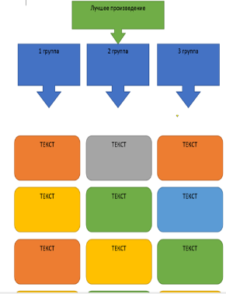  Члены групп заполняют кластер словами-символами
10. | Осуществление контроля, самооценки, взаимооценки.  Целевая установка:  обучение объективной оценке результатов своей деятельности. | Я полагаю. что каждый из нас сегодня замечательно поработал и может дать анализ собственному труду.  Оценивание работы на уроке | Определяют правильность выполненного действия и степень соответствия эталону или качество выполненного действия.  Проводят само- или взаимопроверку, само- или взаимооценивание.
11 | Оценивание обучающихся  Целевая установка:  оценка знаний и способов деятельности обучающихся. | Оценивает достижения обучающихся.  Сопровождает комментариями выставленные отметки.  Выставляет отметки в журнал (электронный журнал).
12. | Итог урока.  Целевая установка:  оценка достижения цели  и результатов деятельности своей и всего класса. | Наш кластер поможет нам дать ответ на ключевой вопрос-тему урока:  Почему А.С.Пушкина называл роман «Евгений Онегин» своим «лучшим произведением»? | Отвечают на вопрос.  Участвуют в подведении итогов урока.  Определяют степень решения поставленных задач.  Оценивают глубину своих знаний по теме урока.
13. | Домашнее задание  Целевая установка:  предоставление права выбора домашнего задания, комментарии к нему.  Прием «Эссе» | Задание из МЭО  Напишите сочинение–миниатюру:  «В чём состоит новаторство романа А. С. Пушкина «Евгений Онегин»? | Выбирают задание по желанию.
14. | Эмоциональный конец урока  Рефлексия  Целевая установка:  воздействие на ум и чувства обучающихся, психологический настрой. | Предлагает  написать письмо автору романа и зачитывает начало:  «Уважаемый Александр Сергеевич!  Сегодня я узнал творческую историю Вашего романа «Евгений Онегин» …»  (продолжите письмо, добавляя свою фразу) | Ученики передают письмо друг другу, каждая группа добавляет фразу.  Письмо дописано и зачитывается вслух.

Технологическая карта урока литературы в 10 классе

Действительно ли «смысл жизни для каждого из нас—просто расти в любви»?
Семьи Ростовых и Болконских в романе Л.Н.Толстого «Война и мир»
(с использованием МЭО)

ТЕХНОЛОГИЧЕСКАЯ КАРТА УРОКА

Предмет | Литература | Класс 10 | Учитель Кива С.Н.
Тема урока | Действительно ли «смысл жизни для каждого из нас— просто расти в любви»?  Семьи Ростовых и Болконских в романе Л.Н.Толстого «Война и мир»  «Мобильное Электронное Образование». Литература 11 класс.  Занятие №13. Лев Николаевич Толстой  Интернет-урок№ 3. Семьи Болконских и Ростовых: различие семейного уклада и общность нравственных идеалов https://k06ui.mob-edu.ru/ui/#/course/122/topic/3808/lesson/8815
Тип урока | урок изучения нового материала (урок освоения новых знаний)
Цель урока: | дать понятие о философии «мысли семейной» в творчестве Л.Н.Толстого; определить значение семейных ценностей в жизни Ростовых и Болконских; провести сравнительный анализ традиций в семьях героев романа; формировать представление о значении семьи в жизни каждого человека; воспитывать бережное отношение к понятию «семья» и «семейные ценности» на основе русской классической литературы.
Планируемые образовательные результаты (формируемые и проверяемые)  Планируемые образовательные результаты (формируемые) | Метапредметные  - формулировать цели своего обучения;  - соотносить свои действия с планируемыми результатами, осуществлять контроль своей деятельности в процессе достижения результата, оценивать правильность решения учебной задачи;  -работать с учебной и внешкольной информацией (анализировать графическую, текстовую и прочую информацию, обобщать факты, составлять тезисы, формулировать и обосновывать выводы и т. д.);  - систематизировать информацию, выделяя главную и второстепенную, критически оценивать её достоверность с помощью педагога;  -формировать критическое мышление и творческие способности;  -использовать электронные формы образования и контролируемые Интернет-источники;  -определять свою роль в учебной группе, вклад всех участников в общий результат.  Предметные  -определять особенности реализма, познакомиться с жанром «роман-эпопея»; показать образцовые семейные ценности и философию «мысли семейной»; проанализировать роль портрета и контраста как выразительных средств в художественном тексте; формировать навык литературоведческого анализа художественного текста.  Личностные:  - формулировать собственную точку зрения по предложенной проблеме, проявлять доброжелательность и эмоционально-нравственную отзывчивость, эмпатию как понимание чувств других людей и сопереживание им;  - воспитывать уважительное отношение к ценностям семьи, к культурному и историческому наследию через осмысление социально-нравственного опыта предшествующих поколений.
Ключевые понятия | роман-эпопея, контраст, портрет
Доминирующие методы | эвристический, частично-поисковый, метод самостоятельной работы с текстом, метод мотивации учебной деятельности.
Образовательные технологии и приемы | технология проблемного обучения; технология развития критического мышления;  приемы—«Кластер», «Логическая цепочка»
Применяемое оборудование | компьютер, проектор, презентация, иллюстрации, фрагменты фильма «Война и мир»
Цифровые образовательные ресурсы | Мобильное Электронное Образование(далее-МЭО)

Организационная структура урока
№  п/п | Этап  и цель урока | Действия  учителя | Действия  учащихся
1. | Организационный момент  Целевая установка:  организация обучающихся, включение в деятельность на личностном уровне. | Приветствует обучающихся, проверяет готовность рабочих мест.  Создает психологический настрой, положительную эмоциональную направленность. | Выполняют указания учителя, проявляя готовность к сотрудничеству.
2. | Мотивация к деятельности по формулировке темы урока. Постановка проблемы – и выход на тему.  Целевая установка:  определение темы урока обучающимися  Прием «Кластер» | Что нужно для счастья?  Этот вопрос мучает человечество с давних времен. Точного ответа не существует, потому что каждый вкладывает в это понятие что-то свое.  Давайте тоже попытаемся ответить на этот вопрос, используя слова-образы для заполнения кластера. Учитель заполняет кластер словами, которые называют учащиеся.  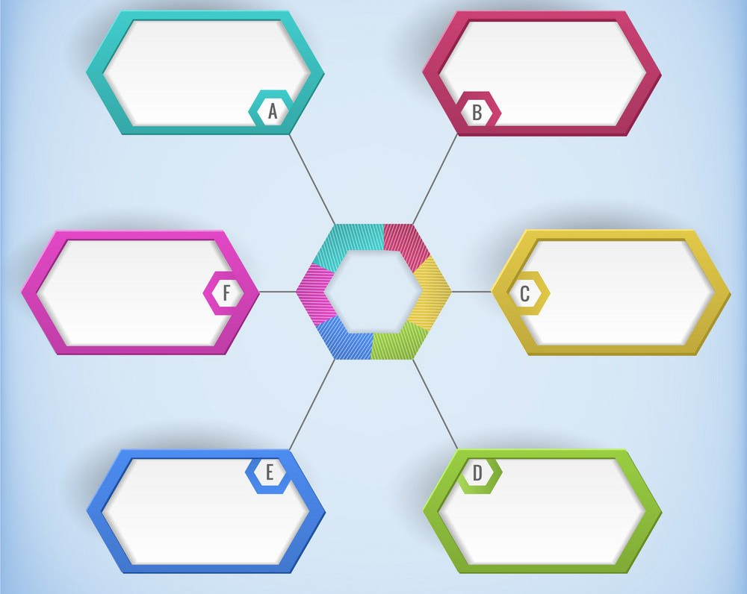 | Учащиеся предлагают свои ответы на вопрос,  подсказывают учителю слова-образы для заполнения кластера.  Делают выводы, комментируют.
3. | Формулировка целей и задач урока  Целевая установка:  сотрудничество с обучающимися в формулировке цели и задач урока. | Вопрос, который был дан вам для размышления, это начало известной фразы Л.Н.Толстого  «Что нужно для счастья? Тихая семейная жизнь… с возможностью делать добро людям…»  Счастье для писателя — это семья и рождение доброго начала в ней. Именно о семье и ее ценностях мы будем рассуждать сегодня, анализируя жизнь героев романа «Война и мир».  Именно они «просто растут в любви»  Давайте определим цели нашего занятия? 1.Познакомится с семейным укладом Ростовых и Болконских.  2.Провести сравнительный анализ традиций воспитания в семьях Ростовых и Болконских.  3.Определить роль портрета и контраста в романе. | Цель урока формулируют сами обучающиеся на основе учебной ситуации, ведущей к целеполаганию.
4. | Актуализация и углубление изученного  Целевая установка:  мотивация к учебной деятельности;  повторение изученного материала, необходимого для открытия нового знания, и выявление имеющегося по данной теме недостатка знаний | Итак, мы в доме Ростовых. Давайте познакомимся с эпизодом «Именины у Ростовых».  Задание из МЭО  Рубрика «Медиатека»  1.Посмотрите фрагмент художественного фильма «Война и мир». Сделайте вывод, где и почему Пьер Безухов чувствует себя комфортнее: в салоне А. П. Шерер, куда стремится попасть весь свет, или на именинах у Ростовых. Как это удалось передать С. Бондарчуку, сыгравшему роль Пьера?  2.Посмотрите фрагмент художественного фильма «Война и мир» (режиссёр С. Бондарчук). Таким ли вы представляли себе князя Николая Андреевича Болконского? Объясняют ли биография, характер и взгляды Болконского–отца поступки Болконского–сына? | Смотрят эпизод, выдвигают предположения, высказывают свои суждения, отвечая на вопрос: «Какова роль семьи в жизни каждого человека?»
5. | Практическая деятельность обучающихся.  Целевая установка:  организация условий, инициирующих детское действие  Прием «Верно-неверно | Класс делится на группы:  1группа изучает статью из МЭО  Задание из МЭО «Знакомимся с Ростовыми»  Вспомните героев романа, присутствующих в эпизоде именин у Ростовых.  2 группа  Задание из МЭО «Анализ эпизода»  Проанализируйте эпизод «Именины у Ростовых» по плану, данному ниже.  - Приём хозяевами гостей. Характер их беседы.  - Приход молодёжи. Её интересы и поведение.  - Подарок графини–матери Анне Друбецкой. Его значение.  - Обстановка за обедом. Отношение к войне гостей и хозяев.  - Развлечения и обычаи у Ростовых.  3 группа  Задание из МЭО «Изучаем факты и делаем выводы»  Назовите наиболее запомнившиеся детали жизни семьи Болконских. Что вы узнали из первой части первого тома о прошлой жизни князя Николая Андреевича Болконского?  4 группа  Задание из МЭО «Болконские»  Вспомните членов семейства Болконских.  (Приложение1) | Обучающиеся делятся на группы, самостоятельно планируют способы достижения намеченной цели.  Обсуждают план деятельности.  1 группа читает статью «Знакомимся с Ростовыми», составляет тезисы.  2 группа работает по тексту и анализирует  эпизод «Именины у Ростовых»  3 группа составляет цитатный портрет Николая Болконского.  4 группа составляет характеристику семьи Болконских
6. | Закрепление  Целевая установка: зафиксировать ранее полученные знания | Учитель предлагает подвести итоги работы на основе задания МЭО  (Приложение 2) | Выступают с итогами своей работы.  Отвечают на проблемный вопрос по сравнительному анализу Ростовых и Болконских.  Записывают выводы в тетрадь
7. | Формирование рефлексивных умений. Осуществление коррекции.  Целевая установка:  обучение осознанию своей учебной деятельности. | Задание из МЭО  «Жизнь сердца» или «жизнь ума»  Изучите схему и определите, кто — Ростовы или Болконские — в большей степени руководствуются чувствами, а кто — рассудком. Можете ли вы сказать, что вам ближе: «жизнь сердца» или «жизнь ума»?  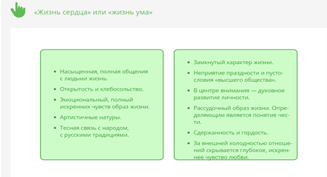  (Приложение 2) | Группы работают с учебной информацией, исследуют, осмысляют, собирают и структурируют изучаемый материал, оформляют результаты своей деятельности,  Отвечают на проблемный вопрос по сравнительному анализу Ростовых и Болконских.
8. | Осуществление контроля, самооценки, взаимооценки,  оценка работы обучающихся учителем  Целевая установка:  обучение объективной оценке результатов своей деятельности.  оценка знаний и способов деятельности обучающихся. | Ставит задачу перед обучающимися познакомить класс с итогами работы группы. | Обучающиеся представляют результаты своего труда перед классом.  Другие обучающиеся внимательно слушают, затем вступают в учебный диалог, дополняют, развивают услышанную информацию, вносят коррективы, ведут дискуссию.
9. | Итог урока.  Рефлексия.  Целевая установка:  обучение умению самостоятельно подводить итоги и делать выводы; воздействие на ум и чувства обучающихся, психологический настрой.  Прием «Цепочка ассоциаций» | Давайте вернемся к теме нашего урока:  «Действительно ли «смысл жизни для каждого из нас- просто расти в любви»?  Дополните логическую цепочку  «Любовь-…?-…?.-…?-семья»  Сделайте выводы | Заполняют пропуски в логической цепочке и комментируют свою работу
10. | Домашнее задание  Целевая установка:  пояснение домашнего задания, комментарии к нему. | Учитель предлагает составить психологический портрет семей  Задание из МЭО «В фокусе психология»  Сопоставьте психологический климат в семьях Ростовых и Болконских. Можете ли вы представить Марью или Андрея Болконских ребёнком, выросшим в семье Ростовых? А Наташу в семье Болконских? Объясните почему.  (8-10 предложений)
Приложения к уроку

1. Задание из МЭО «Болконские»

Вспомните членов семейства Болконских.

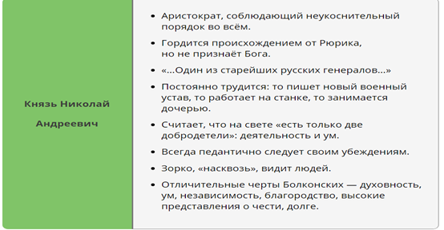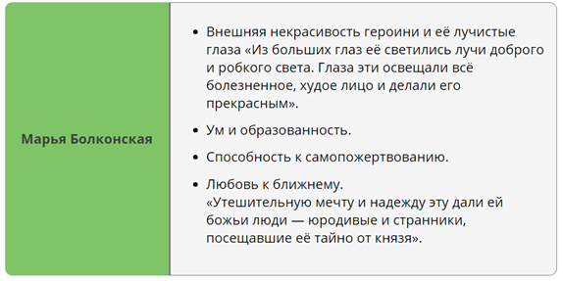

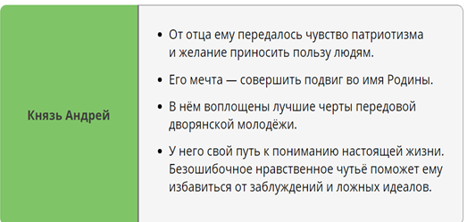

2.Задание из МЭО «Жизнь сердца и жизнь ума»

Технологическая карта урока литературы в 11 классе.

«Я забытый, покинутый бог…». Маски Николая Гумилева
(с использованием МЭО)

ТЕХНОЛОГИЧЕСКАЯ КАРТА УРОКА

Предмет | Литература | Класс 11 | Учитель Кива С.Н.
Тема урока | «Я забытый, покинутый бог…». Маски Николая Гумилева  «Мобильное Электронное Образование». Литература 11 класс.  Занятие 7. Акмеизм и футуризм.  Интернет-урок 1. Западноевропейские и отечественные истоки акмеизма. Н.С. Гумилёв и акмеизм https://edu.mob-edu.ru/ui/#/bookshelf/course/123/topic/2265/lesson/6410
Тип урока | урок изучения нового материала (урок освоения новых знаний)
Цель | Расширить знания обучающихся о жизни и творчестве Н. С. Гумилёва.  Пробудить интерес к личности поэта, создать представление о её оригинальности, многогранности.  Побудить детей к сопереживанию, сочувствию судьбе и произведениям поэта.
Планируемые образовательные результаты (формируемые и проверяемые)  Планируемые образовательные результаты (формируемые) | Метапредметные  - формулировать цели своего обучения;  - соотносить свои действия с планируемыми результатами, осуществлять контроль своей деятельности в процессе достижения результата, оценивать правильность решения учебной задачи;  -работать с учебной и внешкольной информацией (анализировать графическую, текстовую и прочую информацию, обобщать факты, составлять тезисы, формулировать и обосновывать выводы и т. д.);  - систематизировать информацию, выделяя главную и второстепенную, критически оценивать её достоверность с помощью педагога;  -формировать критическое мышление и творческие способности;  -использовать электронные формы образования и контролируемые Интернет-источники;  -определять свою роль в учебной группе, вклад всех участников в общий результат.  Предметные  -определять особенности реализма, познакомиться с жанром «роман-эпопея»; показать образцовые семейные ценности и философию «мысли семейной»; проанализировать роль портрета и контраста как выразительных средств в художественном тексте; формировать навык литературоведческого анализа художественного текста.  Личностные:  - формулировать собственную точку зрения по предложенной проблеме, проявлять доброжелательность и эмоционально-нравственную отзывчивость, эмпатию как понимание чувств других людей и сопереживание им;  - воспитывать уважительное отношение к ценностям семьи, к культурному и историческому наследию через осмысление социально-нравственного опыта предшествующих поколений.
Ключевые понятия | Серебряный век, акмеизм, символ, образ
Доминирующие методы | эвристический, частично-поисковый, метод самостоятельной работы с текстом, метод мотивации учебной деятельности.
Образовательные технологии | технология проблемного обучения; технология критического мышления.  Прием «Мозговой штурм», «
Применяемое оборудование | Компьютер, проектор, иллюстрации, портреты, презентация
Цифровые образовательные ресурсы | Мобильное электронное образование

Организационная структура урока
№  п/п | Этап  и цель урока | Действия  учителя | Действия  учащихся
1. | Организационный момент  Целевая установка:  организация обучающихся, включение в деятельность на личностном уровне. | Приветствует обучающихся, проверяет готовность рабочих мест.  Создает психологический настрой, положительную эмоциональную направленность. | Выполняют указания учителя, проявляя готовность к сотрудничеству.
2. | Мотивация к деятельности по формулировке темы урока. Постановка проблемы – и выход на тему.  Целевая установка:  определение темы урока обучающимися  Прием «Мозговой штурм» | Итак, у меня в руках этот символ (держит маску в руках), посмотрите внимательно, что она выражает? (дети высказывают предположения).  Некая маска-поэт Серебряного века, человек безусловно гениальный и очень загадочный. Именно ему посвятит свою балладу поэтесса и мемуаристка начала 20 века Ирина Одоевцева. Она зашифровала в своем произведении биографические факты и творческие события, которыми была насыщена короткая жизнь нашего поэта.  Чтение стихотворение, определение маски. | Тему урока формулируют сами обучающиеся на основе конкретного дидактического материала, помогающего предположить тему урока.  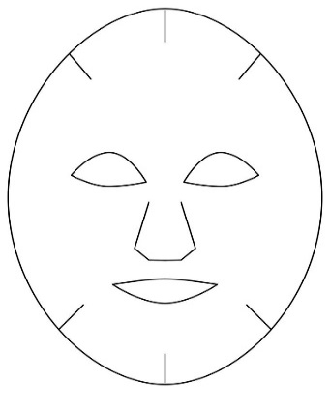
3. | Формулировка целей и задач урока  Целевая установка:  сотрудничество с обучающимися в формулировке цели и задач урока. | Каковы цели нашего занятия? (ответы детей)  1.Изучить творчество акмеиста Гумилева  2.Охарактеризовать роль маски в жизни поэта и человека.  3.Найти под маской истинное лицо человека. | Цель и задачи урока формулируют сами обучающиеся на основе учебной ситуации, ведущей к целеполаганию.
4. | Актуализация и углубление изученного  Целевая установка:  мотивация к учебной деятельности;  повторение изученного материала, необходимого для открытия нового знания, и выявление имеющегося по данной теме недостатка знаний | Единого Гумилёва не существовало. Он для всех был разным и для родных, и для коллег по «Цеху поэтов». Давайте посмотрим, какие маски носил Николай Степанович Гумилев.  У каждой группы на столе, помимо поэтических текстов Гумилева лежат конверты.  Откройте их и найдите символ облика великого поэта. Это будет символ вашей группы.  1 группа -маска «Конкистадор»  2 группа- маска африканского охотника  3 группа-шуточный портрет Гумилева, | Выдвигают предположения, высказывают свои суждения, отвечая на вопрос: «Какой смысл для меня имеет изучение данной темы?»  Обучающиеся самостоятельно планируют способы достижения намеченной цели.  Обсуждают план деятельности.
5. | Практическая деятельность обучающихся.  Целевая установка:  организация условий, инициирующих детское действие  Прием «Верно-неверно | Изучение и анализ информационного материала для работы групп | Выполняют задания, повторяют, запоминают необходимую информацию и способы деятельности с ней.
6. | Закрепление  Целевая установка: зафиксировать ранее полученные знания | План работы:  А) История создания сборника стихов. Его смысловая наполненность.  В) Чтение данного стихотворения и его анализ по предложенным вопросам:  - Какой герой перед Вами? Кто он?  - Охарактеризуйте качества образа?  - Какова его жизненная позиция?  2. Какой человек скрывается под маской?  Группа 3 выполняет задание из МЭО.  «Задание с открытым ответом. Характер Гумилева».  Почитайте суждение современника о характере Н. С. Гумилёва и ответьте на вопрос: какие противоречия виделись современникам в характере поэта? | Объединяются в группы (пары). Строят гипотезы. Ищут наиболее эффективные, нестандартные подходы и способы достижения результата (решения проблемы, задачи).  Работают с учебной информацией, исследуют, осмысляют, сбирают и структурируют изучаемый материал, оформляют результаты своей деятельности,
7. | Формирование рефлексивных умений. Осуществление коррекции.  Целевая установка:  обучение осознанию своей учебной деятельности. | Ставит задачу перед обучающимися познакомить класс с итогами работы группы (пар).  Каждая группа составляет макет страницы  «Николай Гумилев» для сайта школы в ВК. | Обучающиеся представляют результаты своего труда перед классом.  Другие обучающиеся внимательно слушают, затем вступают в учебный диалог, дополняют, развивают услышанную информацию, вносят коррективы, ведут дискуссию.
8. | Осуществление контроля, самооценки, взаимооценки,  оценка работы обучающихся учителем  Целевая установка:  обучение объективной оценке результатов своей деятельности.  оценка знаний и способов деятельности обучающихся. | Поэт исчезает за нарисованными образами, примеряет «маски». Причиной их возникновения послужило то одиночество, которое было лишь прикрыто ими (масками). Истинный поэт кроется в строчках «Я забытый, покинутый бог…» Ответьте на вопрос:  Чему мы можем научиться у Николая Степановича Гумилёва, искреннего, настоящего, без маски?
9. | Итог урока.  Целевая установка:  обучение умению самостоятельно подводить итоги и делать выводы; воздействие на ум и чувства обучающихся, психологический настрой.  Прием «Цепочка ассоциаций» | Я полагаю. что каждый из нас сегодня замечательно поработал и может дать анализ собственному труду.  Оценивание работы групп | Определяют правильность выполненного действия и степень соответствия эталону или качество выполненного действия.  Проводят само- или взаимопроверку, само- или взаимооценивание.
11. | Домашнее задание  Целевая установка:  предоставление права выбора домашнего задания, комментарии к нему. | Домашнее задание: подготовка к итоговому сочинению:  Направление- Человек путешествующий.  1.Тезис  2.Аргумент  Темы на выбор:  Каким путём человек идёт к самому себе?  Чем путешествия обогащают личность?  Путешествие — способ познания себя и мира. | Выбирают задание по желанию.
12. | Оценивание обучающихся  Целевая установка:  оценка знаний и способов деятельности обучающихся. | Оценивает достижения обучающихся.  Сопровождает комментариями выставленные отметки.  Выставляет отметки в журнал (электронный журнал). | Заносят отметки в дневники.
13. | Эмоциональный конец урока  Рефлексия.  Целевая установка:  воздействие на ум и чувства обучающихся, психологический настрой. | Предлагает  мудрые высказывания как напутствие школьникам.  Благодарит за сотрудничество. | Осмысляют предложенную учителем информацию

Технологическая карта урока литературы в 11 классе
Почему рассказ Л.П.Петрушевской «Новые Робинзоны» не имеет финала?
(с использованием МЭО)

ТЕХНОЛОГИЧЕСКАЯ КАРТА УРОКА

Предмет | Литература | Класс 11 | Учитель Кива С.Н.
Тема урока | Почему рассказ Л.П.Петрушевской «Новые Робинзоны» не имеет финала?  «Мобильное Электронное Образование». Литература 11 класс.  Занятие №21. Современный литературный процесс.  Интернет-урок№1.Русская литература 90-х годовXX- начала XI века.
Тип урока | урок изучения нового материала (урок освоения новых знаний)
Планируемые образовательные результаты (формируемые и проверяемые)  Планируемые образовательные результаты (формируемые) | Метапредметные  - формулировать цели своего обучения;  - соотносить свои действия с планируемыми результатами, осуществлять контроль своей деятельности в процессе достижения результата, оценивать правильность решения учебной задачи;  -работать с учебной и внешкольной информацией (анализировать графическую, текстовую и прочую информацию, обобщать факты, составлять тезисы, формулировать и обосновывать выводы и т. д.);  - систематизировать информацию, выделяя главную и второстепенную, критически оценивать её достоверность с помощью педагога;  -формировать критическое мышление и творческие способности;  -использовать электронные формы образования и контролируемые Интернет-источники;  -определять свою роль в учебной группе, вклад всех участников в общий результат.  Предметные  -определять особенности реализма, познакомиться с новаторским произведением-романом в стихах, формирование понимания особенностей жанра романа.  Личностные:  - формулировать собственную точку зрения по предложенной проблеме, проявлять доброжелательность и эмоционально-нравственную отзывчивость, эмпатию как понимание чувств других людей и сопереживание им;  - воспитывать уважительное отношение к прошлому, к культурному и историческому наследию через осмысление социально-нравственного опыта предшествующих поколений.
Ключевые понятия | новаторство, постмодернизм, «антиутопия»
Доминирующие методы | эвристический, частично-поисковый, метод самостоятельной работы с текстом, метод мотивации учебной деятельности.
Образовательные технологии и приемы | технология проблемного обучения; технология развития критического мышления;  приемы-«Ассоциации», «Чтение с остановками», «Эссе»
Применяемое оборудование | компьютер, проектор, презентация
Цифровые образовательные ресурсы | Мобильное Электронное Образование

Организационная структура урока
№  п/п | Этап  и цель урока | Действия  учителя | Действия  учащихся
1. | Организационный момент  Целевая установка:  организация обучающихся, включение в деятельность на личностном уровне. | Приветствует обучающихся, проверяет готовность рабочих мест.  Создает психологический настрой, положительную эмоциональную направленность. | Выполняют указания учителя, проявляя готовность к сотрудничеству.
2. | Мотивация к деятельности по формулировке темы урока. Постановка проблемы – и выход на тему.  Целевая установка:  определение темы урока обучающимися  Прием «Ассоциации» | Что объединяет роман Замятина «Мы», произведение Р. Брэдбери «451 градус по Фаренгейту»?  (На доске возникает иллюстрация).  В чем особенность этого жанра? | Учащиеся сами формулируют  проблемный вопрос-тему, предполагают, какие понятия будут ключевыми
3. | Формулировка целей и задач урока  Целевая установка:  сотрудничество с обучающимися в формулировке цели и задач урока. | Каковы цели нашего занятия? (ответы детей)  1.Познакомится с течением «постмодернизм».  2.Изучитьособенности прозы Л.П.Петрушевской.  3.Определить признаки антиутопии в рассказе «Новые Робинзоны»: жанровое своеобразие, композиция, новый тип героя | Цель и задачи урока формулируют сами обучающиеся на основе учебной ситуации, ведущей к целеполаганию.
4. | Формирование мотивации  Целевая установка:  мотивация к учебной деятельности. | Задание из МЭО  Рубрика «Смысл названия рассказа»  Название рассказа Л. Петрушевской обращает читателя к одному из самых известных произведений мировой литературы — роману английского писателя Даниэля Дефо (1660–1731) «Жизнь и приключения Робинзона Крузо», вызывает определённые ассоциации. Проанализируйте смысл названия рассказа, опираясь на вопросы.  Какие ассоциации вызывает у вас имя Робинзон? Какими чертами характера должен быть наделён этот герой? | Выдвигают предположения, высказывают свои суждения, отвечая на вопрос: «Какой смысл для меня имеет изучение данной темы?»  Работают со схемой  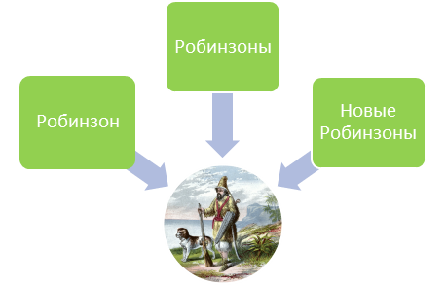
5. | Планирование деятельности  Целевая установка:  Составление плана и последовательности действий  Прием «Чтение с остановками» | Учитель предлагает классу читать рассказ по фрагментам и записывать комментарии  Задание из МЭО | Обучающиеся самостоятельно планируют способы достижения намеченной цели.  Обсуждают план деятельности.  Читают рассказ и заполняют таблицу.
6. | Актуализация опорных знаний.  Целевая установка:  повторение изученного материала, необходимого для открытия нового знания, и выявление имеющегося по данной теме недостатка знаний. | Изучение и анализ информационного материала для работы групп  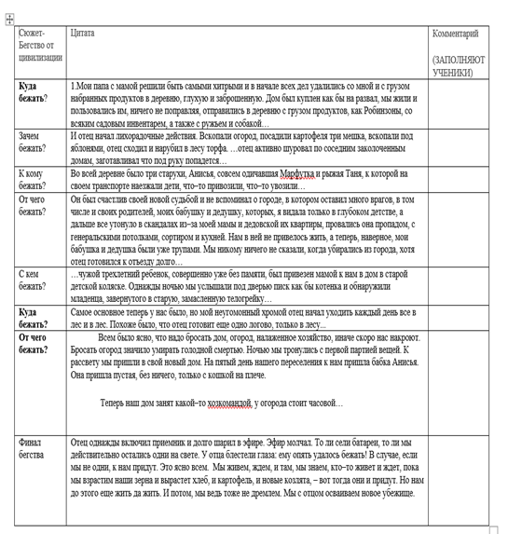  (Приложение1) | Выполняют задания, повторяют, запоминают необходимую информацию и способы деятельности с ней.  Читают рассказ и заполняют таблицу.
7. | Практическая деятельность обучающихся.  Целевая установка:  организация условий, инициирующих детское действие. | План работы:  1.Первая группа готовит комментарии к1-3 фрагментам.  2.Вторая группа готовит комментарии к 4-6 фрагментам.  3.Третья группа готовит комментарии к 7-8 фрагментам. | Группы работают с учебной информацией, исследуют, осмысляют, собирают и структурируют изучаемый материал, оформляют результаты своей деятельности,
8. | Представление образовательного продукта.  Целевая установка:  формирование  целостного представления об изучаемом объекте. | Ставит задачу перед обучающимися познакомить класс с итогами работы группы. | Обучающиеся представляют результаты своего труда перед классом.  Другие обучающиеся внимательно слушают, затем вступают в учебный диалог, дополняют, развивают услышанную информацию, вносят коррективы, ведут дискуссию.
9. | Формирование рефлексивных умений. Осуществление коррекции.  Целевая установка:  обучение осознанию своей учебной деятельности.  Прием «Проблемный вопрос» | Итак, мы сегодня много говорили о рассказе, который критики назвали «новой робинзонадой», а сама Петрушевская не дает финала произведения, давая возможность читателю предположить развязку.  Давайте поработаем с проблемными вопросами по группам:  1.Почему у героев-робинзонов нет имен?  2.Почему в рассказе нет пейзажа и портрета?  3.К какому выводу приводит своего читателя Л.С.Петрушевская? | Каждая группа работает над своим вопросом и записывает ответ.
10. | Осуществление контроля, самооценки, взаимооценки.  Целевая установка:  обучение объективной оценке результатов своей деятельности. | Я полагаю. что каждый из нас сегодня замечательно поработал и может дать анализ собственному труду.  Оценивание работы на уроке | Определяют правильность выполненного действия и степень соответствия эталону или качество выполненного действия.  Проводят само- или взаимопроверку, само- или взаимооценивание.
11 | Оценивание обучающихся  Целевая установка:  оценка знаний и способов деятельности обучающихся. | Оценивает достижения обучающихся.  Сопровождает комментариями выставленные отметки.  Выставляет отметки в журнал (электронный журнал).
12. | Итог урока.  Целевая установка:  оценка достижения цели  и результатов деятельности своей и всего класса. | Наши ответы помогут нам дать ответ на вопрос-тему урока:  «Почему рассказ Л.П.Петрушевской «Новые Робинзоны» не имеет финала?» | Отвечают на вопрос.  Участвуют в подведении итогов урока.  Определяют степень решения поставленных задач.  Оценивают глубину своих знаний по теме урока.
13. | Домашнее задание  Целевая установка:  предоставление права выбора домашнего задания, комментарии к нему.  Прием «Эссе» | Задание из МЭО  Напишите сочинение–миниатюру: | Задают вопросы по содержанию домашнего задания
14. | Эмоциональный конец урока  Рефлексия  Целевая установка:  воздействие на ум и чувства обучающихся, психологический настрой. | Учитель предлагает ученикам сделать выводы на основе цитат. Сформулировать собственную точку зрения  Многие поэты и писатели задумывались о будущем человечества, о нравственности прогресса, сохранении духовных ценностей и самой жизни при развитии цивилизации. И выводы делались самые разные. Так известный учёный К. Циолковский считал: «...Нет конца жизни, конца разуму и совершенствованию человечества. Прогресс его вечен». В рассказе «Новые Робинзоны» Л. Петрушевская попыталась ответить на те же вопросы и пришла к собственным выводам.  Чья точка зрения вам ближе?  Константин Циолковский: «...Нет конца жизни, конца разуму и совершенствованию человечества. Прогресс его вечен».  Рэй Брэдбери: «Наша цивилизация несется к гибели. Отойдите в сторону, чтобы вас не задело колесом».  Айзек Марион «Мы узнаем плоды цивилизации: дома, машины, общий пейзаж, но нам самим среди всего этого нет места». | Ученики читают цитаты, вслух комментируют и делают собственные выводы.

Приложение1.

Прием «Чтение с остановками»
Сюжет-Бегство от цивилизации | Цитата | Комментарий  (ЗАПОЛНЯЮТ УЧЕНИКИ)
Куда бежать? | 1.Мои папа с мамой решили быть самыми хитрыми и в начале всех дел удалились со мной и с грузом набранных продуктов в деревню, глухую и заброшенную. Дом был куплен как бы на развал, мы жили и пользовались им, ничего не поправляя, отправились в деревню с грузом продуктов, как Робинзоны, со всяким садовым инвентарем, а также с ружьем и собакой…
Зачем бежать? | И отец начал лихорадочные действия. Вскопали огород, посадили картофеля три мешка, вскопали под яблонями, отец сходил и нарубил в лесу торфа. …отец активно шуровал по соседним заколоченным домам, заготавливал что под руку попадется…
К кому бежать? | Во всей деревне было три старухи, Анисья, совсем одичавшая Марфутка и рыжая Таня, к которой на своем транспорте наезжали дети, что–то привозили, что–то увозили…
От чего бежать? | Он был счастлив своей новой судьбой и не вспоминал о городе, в котором оставил много врагов, в том числе и своих родителей, моих бабушку и дедушку, которых, я видала только в глубоком детстве, а дальше все утонуло в скандалах из–за моей мамы и дедовской их квартиры, провались она пропадом, с генеральскими потолками, сортиром и кухней. Нам в ней не привелось жить, а теперь, наверное, мои бабушка и дедушка были уже трупами. Мы никому ничего не сказали, когда убирались из города, хотя отец готовился к отъезду долго…
С кем бежать? | …чужой трехлетний ребенок, совершенно уже без памяти, был привезен мамой к нам в дом в старой детской коляске. Однажды ночью мы услышали под дверью писк как бы котенка и обнаружили младенца, завернутого в старую, замасленную телогрейку…
Куда бежать? | Самое основное теперь у нас было, но мой неугомонный хромой отец начал уходить каждый день все в лес и в лес. Похоже было, что отец готовит еще одно логово, только в лесу...

РАЗДЕЛ II.УРОКИ РУССКОГО ЯЗЫКА НА ОСНОВЕ ПЛАТФОРМЫ МЭО

Технологическая карта урока русского языка в 9 классе
«Просто о бессоюзном сложном предложении»
(с использованием МЭО)

ТЕХНОЛОГИЧЕСКАЯ КАРТА УРОКА

Предмет | Русский язык | Класс 9 | Учитель Кива С.Н.
Тема урока | Просто о бессоюзном сложном предложении  «Мобильное Электронное Образование». Русский язык 9 класс.  Занятие №19. Бессоюзное сложное предложение.  Интернет-урок№1. Бессоюзное сложное предложение. Интонация в бессоюзном предложении
Тип урока | урок изучения нового материала (урок освоения новых знаний)
Цель урока | дать понятие о структуре бессоюзного сложного предложения; формировать навыки синтаксического и пунктуационного анализа БСП; создать условия для развития литературных норм речи; формирования культуры общей учебной деятельности; воспитывать духовность, нравственность, уважительное отношение к родному языку.
Планируемые образовательные результаты (формируемые и проверяемые)  Планируемые образовательные результаты (формируемые) | Метапредметные  - формулировать цели своего обучения;  - соотносить свои действия с планируемыми результатами, осуществлять контроль своей деятельности в процессе достижения результата, оценивать правильность решения учебной задачи;  -работать с учебной и внешкольной информацией (анализировать графическую, текстовую и прочую информацию, обобщать факты, составлять тезисы, формулировать и обосновывать выводы и т. д.);  - систематизировать информацию, выделяя главную и второстепенную, критически оценивать её достоверность с помощью педагога;  -формировать критическое мышление и творческие способности;  -использовать электронные формы образования и контролируемые Интернет-источники;  - Предметные  -определять особенности смысловых отношений между простыми в БСП, проанализировать структуру бессоюзных предложений, особенности интонации и пунктуации в БСП.  Личностные:  - формировать интерес к родному языку, развивать умение грамотно говорить на литературном языке, аргументировать свою точку зрения;  - воспитывать уважительное отношение к культурному и историческому наследию родного языка.
Ключевые понятия | сложное предложение, бессоюзное предложение, интонация
Доминирующие методы | эвристический, частично-поисковый, метод самостоятельной работы с текстом, метод мотивации учебной деятельности.
Образовательные технологии  и приемы | технология проблемного обучения; технология развития критического мышления;  приемы-«мозговая атака», «эссе»
Применяемое оборудование | компьютер, проектор, презентация
Цифровые образовательные ресурсы | Мобильное Электронное Образование(далее-МЭО)

Организационная структура урока
№  п/п | Этап  и цель урока | Действия  учителя | Действия  учащихся
1. | Организационный момент  Целевая установка:  организация обучающихся, включение в деятельность на личностном уровне. | Приветствует обучающихся, проверяет готовность рабочих мест. Создает психологический настрой, положительную эмоциональную направленность. | Выполняют указания учителя, проявляя готовность к сотрудничеству.
2. | Мотивация к учебной деятельности  Целевая установка: определение содержательных рамок урока. | Предлагает выполнить задание на повторение, используя рубрику  «Вспоминаем. Предложение»  Задание из МЭО  Вспомните, что вы знаете о предложении. Запишите определение и основные признаки предложения.  Обратите внимание на доску, прочитайте высказывание И.С.Тургенева:  «Нет счастья вне родины».  Постройте схему предложения и определите его вид.  А теперь прочитайте полную цитату писателя:  «Нет счастья вне родины каждый пускает корни в родную землю».  Определите структуру этого предложения.  В чем разница между предложениями? | Учащиеся сами формулируют  Понятие «предложение»,  Выписывают признаки предложения.  Записывают цитаты И.С.Тургенева,  строят схемы и определяют вид.  Делают выводы.
3. | Формулировка целей и задач урока  Целевая установка:  сотрудничество с обучающимися в формулировке цели и задач урока. | Каковы цели нашего занятия? (ответы детей)  1.Познакомиться с понятием «бессоюзное сложное предложение».  2.Изучить структуру БСП и смысловые связи между простыми предложениями в сложном бессоюзном предложении.  3.Определить признаки бессоюзного сложного предложения, его интонационные особенности. | Цель и задачи урока формулируют сами обучающиеся на основе учебной ситуации, ведущей к целеполаганию.
4. | Актуализация и углубление изученного  Целевая установка:  мотивация к учебной деятельности;  повторение изученного материала, необходимого для открытия нового знания, и выявление имеющегося по данной теме недостатка знаний.  Прием «Мозговая атака» | Предлагает работать в МЭО  Задание из МЭО  Рубрика  «Сравниваем. Делаем выводы»  Посмотрите внимательно на предложения, данные ниже. Определите, в чём заключается их сходство? В чём вы видите их различие?  1.Наступила ночь, и небо замерцало миллиардами звёзд.  2.Когда наступила ночь, небо замерцало миллиардами звёзд.  3.Наступила ночь, небо замерцало миллиардами звёзд. | Читают предложения,  выдвигают предположения,  строят схемы, высказывают свои суждения, отвечая на вопрос: «Какой смысл для меня имеет изучение данной темы?»
5. | Практическая деятельность обучающихся.  Целевая установка:  организация условий, инициирующих детское действие | Дает 2 ученикам задание из МЭО  1.Задание из МЭО  Два ученика (сильные)получают индивидуальное задание из рубрики «Материал для эрудитов. Из истории изучения БСП»  (Приложение1)  Задание из МЭО  В материалах этого урока речь пойдёт о бессоюзных сложных предложениях. Вспомните, что вы о них знаете.  Правило из МЭО  Бессоюзное сложное предложение — это сложное предложение, в котором простые предложения объединены в одно сложное по смыслу и интонационно, без помощи союзов или союзных слов. Смысловые отношения между простыми предложениями в союзных и бессоюзных сложных предложениях выражаются по-разному. В союзных предложениях в их выражении принимают участие союзы, поэтому смысловые отношения здесь более чёткие. В бессоюзном сложном предложении смысловые отношения между простыми предложениями выражены менее отчётливо.  Учитель дает время на  изучение и анализ информационного материала для работы индивидуальной группы и класса.  Учитель предлагает составить общий план  «Особенности БСП» и прочитать его | Ученики изучают материал и делают тезисный план  Остальные учащиеся знакомятся с понятием БСП и выписывают его признаки  Индивидуальная группа и класс работают с учебной информацией, исследуют, осмысляют, оформляют результаты в виде тезисов.  Ученики с индивидуальным заданием читают и анализируют свои тезисы перед классом.  Другие обучающиеся внимательно слушают, затем вступают в учебный диалог, дополняют, развивают услышанную информацию, вносят коррективы. Составляют общий тезисный план «Особенности БСП
6. | Закрепление  Целевая установка: зафиксировать новые знания | Предлагает выполнить задание из рубрики  «Тренируемся. БСП в тексте»  Задание из МЭО  Найдите и выделите в тексте БСП  (Приложение 2) | Выполняют работу с текстом, находят и выписывают БСП.
7. | Формирование рефлексивных умений. Осуществление коррекции.  Целевая установка:  обучение осознанию своей учебной деятельности. | Знакомит учеников с заданием из МЭО.  Рубрика «Основные виды интонации в БСП»  Ознакомьтесь с таблицей, которая рассказывает об основных видах интонации в БСП и особенностях произношения.  (Приложение 3) | Ученики знакомятся с таблицей и выбирают предложения для каждой части таблицы.  Уменье и труд – всё перетрут!  Делу время — потехе час.  Не трудиться — хлеба не добиться.  Вразумись здраво, начни рано, исполни прилежно!  Думай медленно, работай быстро.  Глубоко пашешь, веселей пляшешь
8. | Осуществление контроля, самооценки, взаимооценки,  оценка работы обучающихся учителем  Целевая установка:  обучение объективной оценке результатов своей деятельности.  оценка знаний и способов деятельности обучающихся. | Я полагаю. что каждый из нас сегодня замечательно поработал и может дать анализ собственному труду.  Далее учитель оценивает достижения обучающихся.  Сопровождает комментариями выставленные отметки. | Определяют правильность выполненного действия и степень соответствия эталону или качество выполненного действия.  Проводят само- или взаимопроверку, само- или взаимооценивание.
9. | Итог урока.  Рефлексия.  Целевая установка:  обучение умению самостоятельно подводить итоги и делать выводы; воздействие на ум и чувства обучающихся, психологический настрой. | Давайте вернемся к нашим пословицам о труде из последнего предложения.  Выберите ту, которая в данный момент передает ваше мироощущение | Участвуют в подведении итогов урока.  Определяют степень решения поставленных задач.  Оценивают глубину своих знаний по теме урока.  Ученики выбирают пословицу и поясняют свой выбор.
10. | Домашнее задание  Целевая установка:  предоставление права выбора домашнего задания, комментарии к нему.  Прием «Эссе» | Задание из МЭО  Рубрика «Готовимся к ОГЭ. Аргументируем свою точку зрения»  Познакомьтесь с высказыванием известного лингвиста Г. Г. Граник: «В устной речи чувства передают не только слова, но и выражение лица, жесты, звучание голоса. В письменной речи носителем самых разнообразных чувств служит восклицательный знак». Согласны ли вы с этим высказыванием? Приведите два аргумента в пользу своей точки зрения.  Напишите мини- сочинение. | Читают задание и определяют форму выполнения-  сочинение ОГЭ 9.1.

Приложение к уроку.
1.Задание из рубрики «Материал для эрудитов. Из истории изучения БСП»
До 50-х годов нашего века в синтаксической науке господствовал взгляд, согласно которому БСП рассматривались не как особая синтаксическая структура, а как предложения с «опущенными» союзами. При таком взгляде на БСП задача их изучения сводилась к подведению тех или иных бессоюзных предложений под типы союзных; необходимость специального изучения их структуры отпадала.
В русской науке сложилась прочная традиция делить все бессоюзные предложения, подобно союзным, на сочиненные и подчиненные, а внутри этих классов выделять частные типы по принципу уподобления союзным структурам.
С 50-х годов получил распространение принципиально новый взгляд на БСП, который основан на признании бессоюзных предложений особым структурно-семантическим классом сложного предложения. Это признание повело за собой отказ от традиционного уподобления их союзным предложениям и вызвало попытки строить классификацию БСП на основе специфики их структуры и семантики. Одна из таких попыток принадлежит Н. С. Поспелову.
В основу деления БСП им положен последовательно проводимый семантический критерий. Среди БСП различаются два основных типа:
1.Предложения однородного состава, части которых однотипны в смысловом отношении и одинаково относятся к образуемому ими целому;
2.Предложения неоднородного состава, части которых разнотипны в смысловом отношении и являются разными сторонами образуемого ими целого.
Эта классификация является важным этапом в изучении БСП

2.Задание из рубрики «Тренируемся. БСП в тексте». Найдите и выделите в тексте БСП.
На сегодня нужно было уже отложить всякую мысль об охоте; впору было только добраться перед грозой до ночлега. Мой конь постукивал копытом в обнажившиеся корни, храпел и настораживал уши, прислушиваясь к гулко щёлкающему лесному эхо. Он сам прибавлял шагу к знакомой лесной сторожке.
Залаяла собака. Между поредевшими стволами мелькают мазаные стены. Синяя струйка дыма вьётся под нависшею зеленью; покосившаяся изба с лохматою крышей приютилась под стеной красных стволов; она как будто врастает в землю... Посредине поляны, плотно примкнувшись друг к другу, стоит кучка молодых дубов.
Здесь живут обычные спутники моих охотничьих экскурсий — лесники Захар и Максим. Но теперь, по-видимому, обоих нет дома, так как никто не выходит на лай громадной овчарки. Только старый дед, с лысою головой и седыми усами, сидит на завалинке и ковыряет лапоть. Усы у деда болтаются чуть не до пояса, глаза глядят тускло...
3.Задание из рубрики «Основные виды интонации в БСП»
Ознакомьтесь с таблицей, которая рассказывает об основных видах интонации в БСП и особенностях произношения.
Предложения для распределения в таблицу
Уменье и труд – всё перетрут!
Делу время — потехе час.
Не трудиться — хлеба не добиться.
Вразумись здраво, начни рано, исполни прилежно!
Думай медленно, работай быстро.
Глубоко пашешь, веселей пляшешь
Технологическая карта урока русского языка в 10 классе
(с использованием МЭО)
«На пороге ЕГЭ. Повторение. Морфемика и орфография»
(с использованием МЭО)

ТЕХНОЛОГИЧЕСКАЯ КАРТА УРОКА

Предмет | Русский язык | Класс 10 | Учитель Кива С.Н.
Тема урока | На пороге ЕГЭ. Повторение. Морфемика и орфография.  «Мобильное Электронное Образование». Русский язык 10 класс.  Занятие №5. Морфемика и словообразование. Орфография.  Интернет-урок№2.Связь морфемики, словообразования и орфографии. Правописание сложных слов.
Тип урока | урок систематизации полученных знаний (урок повторения и закрепления ранее полученных знаний)
Цель урока | повторить принципы русской орфографии; проанализировать связь морфемики и словообразования с орфографией; формировать навыки орфографического, морфемного анализа слов; закрепить навык грамотного письма в целях подготовки к ЕГЭ; создать условия для развития литературных норм речи; формирования культуры общей учебной деятельности; воспитывать духовность, нравственность, уважительное отношение к родному языку.
Планируемые образовательные результаты (формируемые и проверяемые)  Планируемые образовательные результаты (формируемые) | Метапредметные  - формулировать цели своего обучения;  - соотносить свои действия с планируемыми результатами, осуществлять контроль своей деятельности в процессе достижения результата, оценивать правильность решения учебной задачи;  -работать с учебной и внешкольной информацией (анализировать графическую, текстовую и прочую информацию, обобщать факты, составлять тезисы, формулировать и обосновывать выводы и т. д.);  - систематизировать информацию, выделяя главную и второстепенную, критически оценивать её достоверность с помощью педагога;  -формировать критическое мышление и творческие способности;  -использовать электронные формы образования и контролируемые Интернет-источники;  - Предметные  -определять виды орфограмм, владеть морфемным и орфографическим анализом слова, закрепить навык грамотного письма, создать условия для подготовки к ЕГЭ.  Личностные:  - формировать интерес к родному языку, развивать умение грамотно говорить на литературном языке, аргументировать свою точку зрения;  - воспитывать уважительное отношение к культурному и историческому наследию родного языка.
Ключевые понятия | орфограмма, морфемный анализ, принципы русской орфографии
Доминирующие методы | эвристический, частично-поисковый, метод самостоятельной работы с текстом, метод мотивации учебной деятельности.
Образовательные технологии  и приемы | технология проблемного обучения; технология развития критического мышления;  приемы-«мозговая атака», «анкета»
Применяемое оборудование | компьютер, проектор, презентация
Цифровые образовательные ресурсы | Мобильное Электронное Образование(далее-МЭО)

Организационная структура урока
№  п/п | Этап и цель урока | Действия учителя | Действия учащихся
1. | Организационный момент  Целевая установка:  организация обучающихся, включение в деятельность на личностном уровне. | Приветствует обучающихся, проверяет готовность рабочих мест. Создает психологический настрой, положительную эмоциональную направленность. | Выполняют указания учителя, проявляя готовность к сотрудничеству.
2. | Мотивация к учебной деятельности  Целевая установка: определение содержательных рамок урока.  Прием «Мозговая атака» | Итак, перед вами слова:  Раз..грать,к..раван,ро..сыпь,ож..г.  Давайте запишем эти слова и проанализируем виды орфограмм. С какой проблемой вы столкнулись?  Почему при определении верного написания слова ож..г необходим контекст?  Как взаимосвязаны разделы русского языка?  (морфемика, морфология, орфография, словообразование) | Учащиеся записывают слова, вставляют пропущенные орфограммы и вспоминают правила написания данных орфограмм.  Сталкиваются со сложностью: слово ож..г может писаться по-разному в зависимости от частеречной принадлежности.  Комментируют взаимосвязь всех разделов языка, делают выводы.
3. | Формулировка целей и задач урока  Целевая установка:  сотрудничество с обучающимися в формулировке цели и задач урока. | Каковы цели нашего занятия? (ответы детей)  1.Определить связь между разделами русского языка  2.Закрепить знания о видах орфограмм, правилах правильного написания слов.  3.Подготовиться к ЕГЭ. | Цель и задачи урока формулируют сами обучающиеся на основе учебной ситуации, ведущей к целеполаганию.
4. | Актуализация и углубление изученного  Целевая установка:  мотивация к учебной деятельности;  повторение изученного материала, необходимого для открытия нового знания, и выявление имеющегося по данной теме недостатка знаний. | Предлагает задание из МЭО  Рубрика «Вспоминаем. Принципы русской орфографии»  (Приложение к уроку1)  Давайте прочитаем характеристику каждого принципа и подберем по 3 слова, соответствующих принципам орфографии. | Читают предложения,  выдвигают предположения,  строят схемы, высказывают свои суждения, отвечая на вопрос: «Какой смысл для меня имеет изучение данной темы?»  Обучающиеся знакомятся со словарными статьями в данной рубрике и записывают 3 примера к каждому принципу орфографии.
5. | Практическая деятельность обучающихся.  Целевая установка:  организация условий, инициирующих детское действие | Учитель дает задание из МЭО: повторить правило и выполнить практиче6ское задание по вариантам.  Рубрика «Готовимся к ЕГЭ. Приставки на з-, с-»  Впишите пропущенные буквы, руководствуясь известными вам правилами. Если на месте пропуска не должно писаться ничего, впишите 0.  Нишие рстения, нипровергать в бедну, нивергаться водпадом, иполинское дание, обойный млоток, рацеловать на радостях, бежалосный чловек, свершить иподтишка, ичертить тетрадь, воводить стену, расмотреть вниматльно, ичезать беследно, жлезное доровье, ракрепощённая девушка, безвучный хохт, ножиданное ицеление, опасное вохождение, ражать кулаки, жать кулаки, приятные ивестия, держать обещание, непрдвиденные раходы, летать на кникулы, одать десь  Учитель предлагает поменяться заданиями, далее предлагает проверить друг друга и оценить работу одноклассника.  Предлагает сделать выводы о взаимосвязи принципов орфографии с другими разделами языка. | Ученики повторяют  правило «Правописание приставок ПРЕ-, ПРИ-»  1вариан- выбирает из предложенного списка слова с орфограммой «Неизменяемые приставки», вставляет пропущенные буквы.  2 вариант- выбирает из предложенного списка слова с орфограммой «Приставки на з-/с-», вставляет пропущенные буквы.  3 вариант- выбирает из предложенного списка слова с орфограммой «Приставки пре-/при-», вставляет пропущенные буквы.  Далее меняются заданиями, происходит взаимопроверка.  Оценивают работы друг друга согласно критериям, предложенным учителем.  Делают выводы
6. | Закрепление  Целевая установка: зафиксировать ранее полученные знания | Далее учитель предлагает выполнить задание из рубрики  «Вспоминаем и тренируемся. Приставочный способ словообразования»  1.Задание из МЭО  Найдите и выделите среди приведённых ниже слов те, которые образованы приставочным способом.  Межинститутский, подснежник, разбежаться, предыгровой,  перемежаться, синева, ускорение, безыдейный, весёленький, подоконник, сверхинтересный, отличаться, грустно.  Поясните орфограммы в приставках.  Три человека из класса объединяются в группу и выполняют индивидуальное задание, данное учителем. | Выполняют работу на опережение.  Комментируют правила написания приставок.  Группа, получившая индивидуальное задание выписать все остальные слова, знакомит класс с результатами своей работы и комментирует орфограммы в корнях и суффиксах.  Класс делает выводы о взаимосвязи орфографии и словообразования.
7. | Формирование рефлексивных умений. Осуществление коррекции.  Целевая установка:  обучение осознанию своей учебной деятельности. | Учитель знакомит учеников с  заданием из МЭО.  Рубрика «Тренируемся. Решаем тесты»  Учитель предлагает выполнить самопроверку и оценить себя. | Ученики выполняют тесты (по вариантам) и оценивают себя самостоятельно.  Комментируют свои результаты.
8. | Осуществление контроля, самооценки, взаимооценки,  оценка работы обучающихся учителем  Целевая установка:  обучение объективной оценке результатов своей деятельности.  оценка знаний и способов деятельности обучающихся. | Я полагаю. что каждый из нас сегодня замечательно поработал и может дать анализ собственному труду.  Далее учитель оценивает достижения обучающихся.  Сопровождает комментариями выставленные отметки. | Определяют правильность выполненного действия и степень соответствия эталону или качество выполненного действия.  Проводят само- или взаимооценивание.
9. | Итог урока.  Рефлексия.  Целевая установка:  обучение умению самостоятельно подводить итоги и делать выводы; воздействие на ум и чувства обучающихся, психологический настрой.  Прием «Анкета» | Далее учитель проводит рефлексию  Задание из МЭО  Рубрика «Рефлексия»  Выберите из списка любые три начала фраз и закончите их, подводя итоги проделанной в процессе изучения материала занятия работе.  Сегодня я узнал(а)...  Было интересно...  Было трудно...  Я выполнял(а) задания...  Я понял(а), что...  Теперь я могу...  Я почувствовал(а), что...  Я приобрел(а)...  Я научился (ась)...  У меня получилось ...  Я смог(ла)...  Я попробую...  Меня удивило...  Урок дал мне для жизни...  Мне захотелось...  Учитель предлагает на выбор использовать для построения фразы слова: пр..интересно, бе..полезно, под..тожить  пр.. готовиться, пр.. красно, пр.. ложить усилия,камень пр..ткновения,пр..ступить к делу,непр..ложный факт. | Участвуют в подведении итогов урока.  Определяют степень решения поставленных задач.  Оценивают глубину своих знаний по теме урока.  Ученики выбирают начало фразы, строят предложение, поясняют свой выбор.
10. | Домашнее задание  Целевая установка:  пояснение домашнего задания, комментарии к нему. | Задание из МЭО  Рубрика «Решаем тесты. Готовимся к ЕГЭ. Приставки на з-, с-»

Приложение к уроку.

1.Принципы русской орфографии

Русская орфография руководствуется следующими основными принципами.
Морфологический принцип — ведущий принцип русской орфографии. Он постулирует одинаковое написание значимых морфем вне зависимости от их произношения. Например, суффикс -ск- в одном случае произносится вьетнам[ск’]ий а в другом — де[цк]ий, но на письме всегда передаётся буквами ск.
Согласно традиционному принципу, верным признаётся написание, закреплённое традицией. Традиционный принцип русской орфографии определяет написание слов, которые мы называем словарными, и заимствований. Например, говядина, собака, футбол. Проверить написание этих слов мы не можем, поэтому руководствуемся традицией.
Фонетический принцип русской орфографии требует совпадения написания и звучания слова. Действие этого принципа мы можем наблюдать при передаче на письме морфем с чередованиями: рассвет — раздача, россыпь — расписание.
Дифференцирующий принцип орфографии подразумевает различное написание (дифференциацию) омофонов. Руководствуясь этим принципом, по внешнему виду слова можно определить его частеречную принадлежность или значение: ожог (глагол) — ожёг (существительное), балл (оценка) — бал (мероприятие).

Технологическая карта урока русского языка в 11 классе
«На пороге ЕГЭ. Знаки препинания в сложноподчиненном предложении с несколькими придаточными»
(с использованием МЭО)

ТЕХНОЛОГИЧЕСКАЯ КАРТА УРОКА

Предмет | Русский язык | Класс 11 | Учитель Кива С.Н.
Тема урока | На пороге ЕГЭ. Знаки препинания в сложноподчиненном предложении с несколькими придаточными  «Мобильное Электронное Образование». Русский язык. 11 класс.  Занятие № 8. Синтаксис сложного предложения.  Интернет-урок№ 3. Сложноподчиненное предложение с несколькими придаточными. Знаки препинания в сложноподчиненном предложении с несколькими придаточными.
Тип урока | урок систематизации полученных знаний (урок повторения и закрепления ранее полученных знаний)
Цель урока | повторить особенности структуры сложноподчиненного предложения с несколькими придаточными; определять виды связи между простыми предложениями в СПП; закрепить навыки постановки знаков препинания в СПП с несколькими придаточными, синтаксического анализа таких конструкций; закрепить навык грамотного письма в целях подготовки к ЕГЭ; создать условия для развития литературных норм речи; формирования культуры общей учебной деятельности; воспитывать духовность, нравственность, уважительное отношение к родному языку.
Планируемые образовательные результаты (формируемые и проверяемые)  Планируемые образовательные результаты (формируемые) | Метапредметные  - формулировать цели своего обучения;  - соотносить свои действия с планируемыми результатами, осуществлять контроль своей деятельности в процессе достижения результата, оценивать правильность решения учебной задачи;  -работать с учебной и внешкольной информацией (анализировать графическую, текстовую и прочую информацию, обобщать факты, составлять тезисы, формулировать и обосновывать выводы и т. д.);  - систематизировать информацию, выделяя главную и второстепенную, критически оценивать её достоверность с помощью педагога;  -формировать критическое мышление и творческие способности;  -использовать электронные формы образования и контролируемые Интернет-источники;  - Предметные  -определять структуру СПП с несколькими придаточными, виды подчинения; закрепить навык синтаксического анализа СПП с несколькими придаточными, постановки знаков препинания, создать условия для подготовки к ЕГЭ.  Личностные:  - формировать интерес к родному языку, развивать умение грамотно говорить на литературном языке, аргументировать свою точку зрения;  - воспитывать уважительное отношение к культурному и историческому наследию родного языка.
Ключевые понятия | сложноподчиненное предложение с несколькими придаточными, синтаксический анализ, однородное подчинение, неоднородное подчинение(параллельное), последовательное подчинение.
Доминирующие методы | эвристический, частично-поисковый, метод самостоятельной работы с текстом, метод мотивации учебной деятельности.
Образовательные технологии  и приемы | технология проблемного обучения; технология развития критического мышления;  приемы-«мозговая атака», «верно-неверно»
Применяемое оборудование | компьютер, проектор, презентация
Цифровые образовательные ресурсы | Мобильное Электронное Образование(далее-МЭО)

Организационная структура урока
№  п/п | Этап и цель урока | Действия учителя | Действия учащихся
1. | Организационный момент  Целевая установка:  организация обучающихся, включение в деятельность на личностном уровне. | Приветствует обучающихся, проверяет готовность рабочих мест. Создает психологический настрой, положительную эмоциональную направленность. | Выполняют указания учителя, проявляя готовность к сотрудничеству.
2. | Мотивация к учебной деятельности  Целевая установка: определение содержательных рамок урока.  Прием «Мозговая атака» | Учитель:  Французский писатель и философ эпохи Возрождения Мишель де Монтень однажды сказал: «Надо много учиться, чтобы осознать, что знаешь мало».  Согласны ли вы с мудрецом?  Определите структуру этого предложения. Как мы называем такие синтаксические конструкции? | Учащиеся размышляют над вопросом учителя, дают ответ с пояснением.  Определяют, что предложение сложное с несколькими придаточными.  .
3. | Формулировка целей и задач урока  Целевая установка:  сотрудничество с обучающимися в формулировке цели и задач урока. | Каковы цели нашего занятия? (ответы детей)  1.Определять структуру СПП с несколькими придаточными  2.Закрепить знания о видах подчинения в СПП с несколькими придаточными.  3.Закрепить навык синтаксического разбора СПП, постановки знаков препинания в СПП с несколькими придаточными.  4.Подготовиться к ЕГЭ. | Цель и задачи урока формулируют сами обучающиеся на основе учебной ситуации, ведущей к целеполаганию.
4. | Актуализация и углубление изученного  Целевая установка:  мотивация к учебной деятельности;  повторение изученного материала, необходимого для открытия нового знания, и выявление имеющегося по данной теме недостатка знаний. | Учитель предлагает задание из МЭО  Рубрика «Вспоминаем. Виды подчинения придаточных предложений».  (Приложение 1) | Повторяют материал  на основе информации в рубрике, строят схемы.  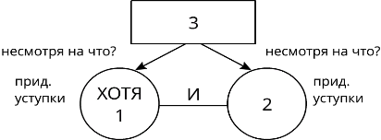  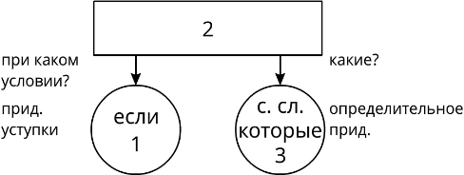  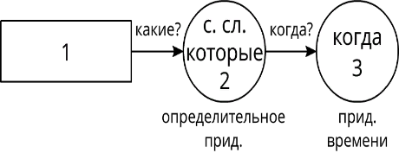
5. | Практическая деятельность обучающихся.  Целевая установка:  организация условий, инициирующих детское действие  Прием «Верно-неверно» | Учитель дает задание из МЭО.  Рубрика  «Тренируемся. СПП с несколькими придаточными»  Даны предложения и к ним подобраны схемы.  Необходимо проверить: верно ли соотнесены предложение и схема, определить вид подчинения в предложении. | Читают предложения, строят свою схему и соотносят с предложенной. Делают вывод, что одна из схем не соответствует предложению.  Корректируют схему с комментарием.
6. | Закрепление  Целевая установка: зафиксировать ранее полученные знания | Далее учитель предлагает выполнить задание из рубрики  «Задание с открытым ответом»  1.Задание из МЭО  Выберите 5 предложений, нарисуйте их блок-схемы.  (Приложение 2)  2.Задание из МЭО  Рубрика «Задание с открытым ответом. Сложное предложение»  Запишите предложение, расставьте знаки препинания в нём, дайте ему краткую характеристику, составьте схему.  1 вариант-Русский человек так уверен в своей силе и крепости что он не прочь и поломать себя он мало занимается своим прошедшим и смело глядит вперёд. (И. С. Тургенев)  2-вариант Фёдор ждал что когда увидит не репродукцию а холст которого касалась рука самого Сурикова должно оглушить перехватить дыхание должно потом сниться по ночам. (В. Ф. Тендряков) | 1.Задание  Делятся на пары, знакомятся с заданием,  выбирают 5 предложений.  1 ученик из пары составляет схемы предложений,  2 ученик делает синтаксический разбор любого (из 5) предложений.  Работу выполняют в рабочем листе  2.Задание  Выполняют работу по вариантам (время устанавливает учитель)  Затем меняются работами и производят взаимопроверку по предложенным учителем образцам.  Оценивают работу (возможно, с кратким комментарием)
7. | Формирование рефлексивных умений. Осуществление коррекции.  Целевая установка:  обучение осознанию своей учебной деятельности. | Учитель знакомит учеников с  заданием из МЭО.  Рубрика «Тренируемся. Решаем тесты»  Учитель предлагает выполнить самопроверку и оценить себя. | Ученики выполняют тесты (по вариантам) и оценивают себя самостоятельно.  Комментируют свои результаты.
8. | Осуществление контроля, самооценки, взаимооценки,  оценка работы обучающихся учителем  Целевая установка:  обучение объективной оценке результатов своей деятельности.  оценка знаний и способов деятельности обучающихся. | Я полагаю. что каждый из нас сегодня замечательно поработал и может дать анализ собственному труду.  Далее учитель оценивает достижения обучающихся.  Сопровождает комментариями выставленные отметки. | Определяют правильность выполненного действия и степень соответствия эталону или качество выполненного действия.  Проводят само- или взаимооценивание.
9. | Итог урока.  Рефлексия.  Целевая установка:  обучение умению самостоятельно подводить итоги и делать выводы; воздействие на ум и чувства обучающихся, психологический настрой. | Далее учитель проводит рефлексию  На доске-текст без знаков препинания:  Сегодня мы повторяли виды подчинения в сложном предложении, которое состоит из нескольких придаточных  что связаны подчинительными союзами.  Я думаю, что поработать над этим материалом необходимо, потому что каждый из нас будет сдавать ЕГЭ, где проверяются эти знания.  Если мы хотим получить высокие баллы, то необходимо закрепить навык постановки знаков препинания чтобы уверенно работать с заданиями 18,19,21.  Я желаю всем быть уверенными на экзамене, так, как только тогда результат будет высоким и порадует вас.  Удачи! | Дети читают текст  по очереди выходят к доске и ставят отсутствующие знаки препинания
10. | Домашнее задание  Целевая установка:  пояснение домашнего задания, комментарии к нему. | Задание из МЭО  Рубрика «Задание с открытым ответом»  Составьте предложение, соответствующее следующей характеристике: повествовательное, невосклицательное, сложное с разными видами связи (бессоюзием, сочинением, подчинением); подчинением с двумя однородными придаточными. Употребить односоставное предложение, осложнить предложение распространенным обособленным определением (распространенным обособленным приложением или обстоятельством)

Приложение к уроку
1. Рубрика «Вспоминаем. Виды подчинения придаточных предложений».
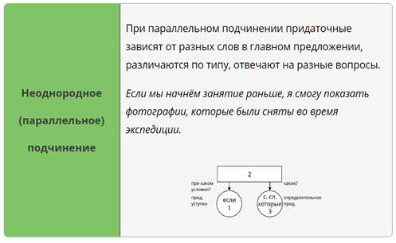

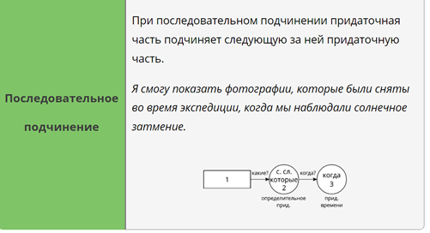
.Выберите 5 предложений, нарисуйте их блок-схемы.

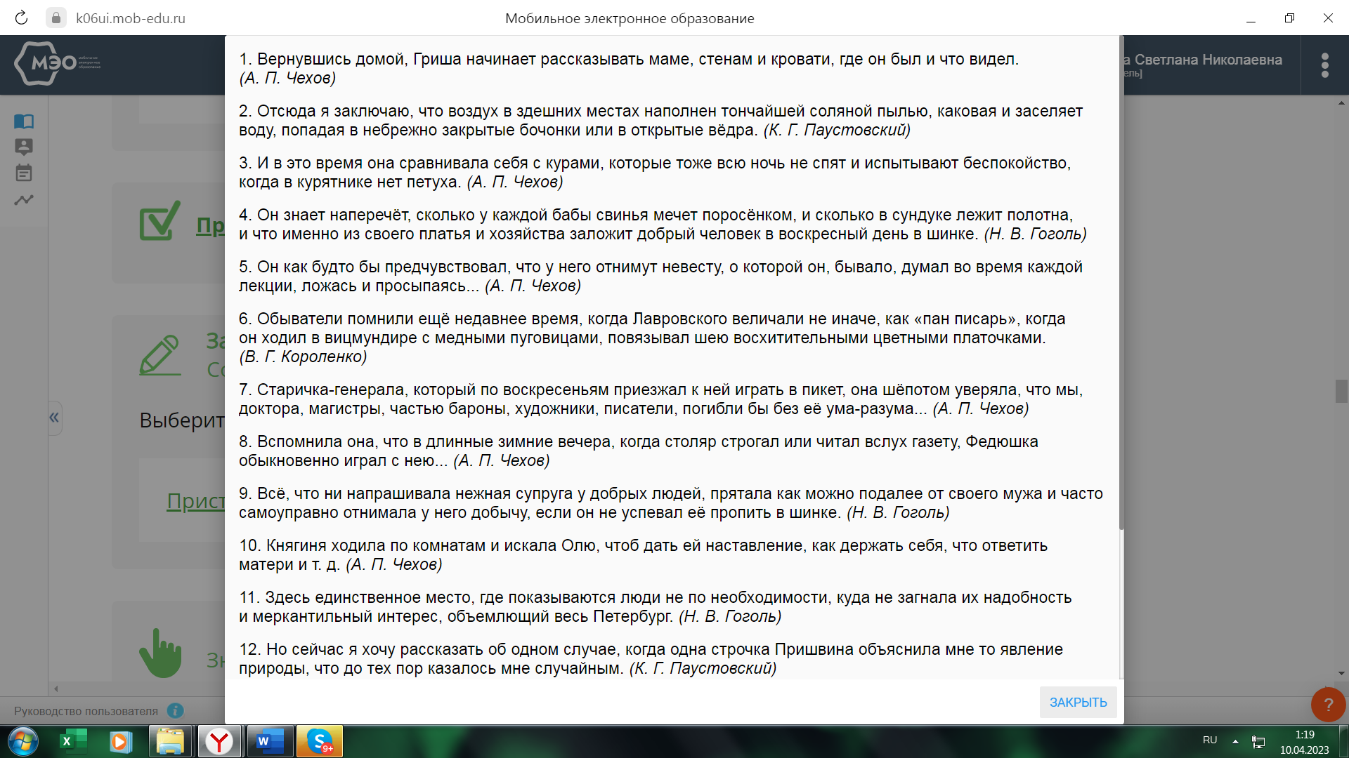
Заключение.

Многообразие приемов технологии развития критического мышления в системе онлайн уроков цифровой платформы «Мобильное Электронное Образование» помогает построить уроки русского языка и литературы таким образом, чтобы они стали насыщенными, интерактивными, а работа обучающихся деятельностной, эффективной, интересной, продуктивной.
Внедрение данной педагогической технологии в систему цифровых образовательных программ обеспечивает качественный уровень языкового образования: овладение нормами литературного языка, обогащение словарного запаса и грамотного строя речи учащихся.
Наблюдения за активной работой учащихся на уроке, за их умственным развитием и уровнем обученности, который становится выше и качественнее, появление удовлетворенности у учителя и учеников от своей работы свидетельствуют о том, что используемая технология развития критического мышления в ряду цифровых технологий может быть использована для формирования не только коммуникативных компетенций на уроках русского языка, но и других современных ключевых компетенций. Органичное включение работы по РКМЧП в систему школьного образования посредством МЭО даёт возможность личностного роста каждого учащегося, ведь такая работа обращена прежде всего лицом к ребёнку, к его индивидуальности.

Библиографический список

I. Полное описание издания

1.Книги с одним автором:

−Агапов, И. А. Учимся продуктивно мыслить/И.А.Агапов. – 2-е изд., испр. и доп. – Москва: Про-Пресс, 2014. — 139 с.
−Барышева, Т.А. Креативный ребенок: Диагностика и развитие творческих способностей / Т.А. Барышева. – Москва: Высшая школа, – 2017. – 416 с.
−Выготский, Л.С. История развития высших психических функций /
Л.С.Выготский. – Москва: Издательство Юрайт, –2017. –359 с.
−Ильин, Е.Н. Психология творчества, креативности, одаренности/ Е.Н.Ильин. – Санкт-Петербург: Издательство «Питер», – 2012. –180с.

2.Книги с двумя авторами:

− Степанов, Е. Н. Педагогу о современных подходах и концепциях воспитания: учебное пособие /Е.Н.Степанов, Л.М.Лузин – Москва: Сфера, 2012. – 160с. – ISBN 978-5-93437-164-8.

3.Книги с тремя авторами:

−Загашев, И.О. Учим детей мыслить критически/И.О.Загашев, С.И.Заир-Бек,
И.В.Муштавинская– Санкт-Петербург: Дельта, 2013–254 с. – ISBN 978-5-93437-164-8.
4.Диссертации и авторефераты:

−Куклев, В. А. Становление системы мобильного обучения в открытом дистанционном образовании: автореферат диссертация д-ра пед. наук: 13.00.01 – общая педагогика, история педагогики и образования / Куклев Валерий Александрович; Ульяновский государственный технический университет. – Ульяновск, 2013. – 46 с.

II. Аналитическое описание документа

1.Статьи из журналов и газет:

−Балакшина, Л. А. Развитие творческих способностей, обучающихся в рамках современной школы / Л. А. Балакшина // Русский язык и литература. Все для учителя! Комплексная поддержка учителя: науч.-метод. журн. — 2016. — N 7. — С. 36-41.
−Блинова, Н. Г. Развиваем творческие способности учащихся /
Н. Г. Блинова // Русский язык. — 2012. — № 2. — С. 36-39.
−Голицына, И.Н., Половникова Н.Л. Мобильное обучение как новая технология в образовании/ И.Н.Голицына и др. // Образовательные технологии и общество. – 2011. – № 1. – С. 241-252.
−Голубенко, Г. Н. Развитие творческих способностей учащихся через проектную деятельность с использованием информационно-коммуникативных технологий / Г. Н. Голубенко // Русский язык и литература. Все для учителя! Комплексная поддержка учителя. — 2013. — N 8. — С. 2-8.
−Гречушкина, Н.В. Онлайн-курс: определение и классификация/ Н.В.Гречушкина // Высшее образование в России. — 2018. —№ 6. — С. 125–134.
−Дружинин, В.Н. Психология творчества /В.Н.Дружинин // Психологический журнал. – 2005. —Том № 26. — № 5. – С.101-109.
−Дрягин, В. А. Время, прошедшее… как настоящее… / В. А. Дрягин // Русский язык в школе: журн. — 2013. — N 11. — С. 27-30.
−Петров, К.В. Формирование творческого потенциала учащихся как условие акмеологически задаваемого развития. / К.В.Петров// Мир психологии. – 2010. - № 4. – С. 174-180.
−Ратомская, Е. В. Система заданий развития литературно-творческих способностей и умений учащихся: из опыта педагогической деятельности / Е. В. Ратомская // Русский язык и литература. — 2016. — № 7. — С. 10-14. −Хохлова, С. А. Формирование общеучебных умений текстовосприятия как необходимое условие развития речевой культуры и творческих способностей, обучающихся / С. А. Хохлова // Русский язык и литература. Все для учителя! Комплексная поддержка учителя: науч.-метод. журн. — 2018. — N 1. — С. 2-6.
−Яковлев, В.А. Теория креативности Платона в свете науки / В.А. Яковлев // Философия и культура. – 2017. – № 6. – С. 44–55.

III. Полное описание электронного ресурса

1.Сайты в сети Интернет:

−Федеральный институт оценки качества образования. Открытые задания PISA: официальный сайт. – Москва, 2010– URL: https://fioco.ru/примеры-задач-pisa (дата обращения 26.03.2022).
−Садриева, Э. Ф. Развитие творческих способностей учащихся на уроках русского языка, литературы и во внеурочное время / Э. Ф. Садриева, Ф. Ф. Бурганова. — Текст: непосредственный // Проблемы и перспективы развития образования: материалы VIII Междунар. науч. конф. [г. Краснодар, февраль 2016 г.] — Краснодар: Новация, 2016. — С. 12-14. — URL: https://moluch.ru/conf/ped/archive/187/9632/. –
Дата публикации: 21 апреля 2016.

